Bài 12: Đóng gói ứng dụng với Docker
- Sau khi dùng câu lệnh
Mvn clean packed –P test (xóa file target cũ sau đó đóng gói tạo 1 gói mới)
Java -jar target/h tab ( chọn file target file.jar)

Vào Terminal Docker
Để build image: docker build -t <tên-image (tên tự đặt)> .
Vs: docker build -t hoangto-image
Tiếp theo tạo container: docker run -d -p <port chạy trên docker>:<port đang chạy trong intelij> –name <tên-container (tự đặt)> <tên-image(tên image đã đặt ở trên)>
Vd: docker run -d -p 81:80 --name hoangto-container hoangto-image
Image: như là một template , container áp template(image) đó vô thôi.
- Cấu hình file application.yml

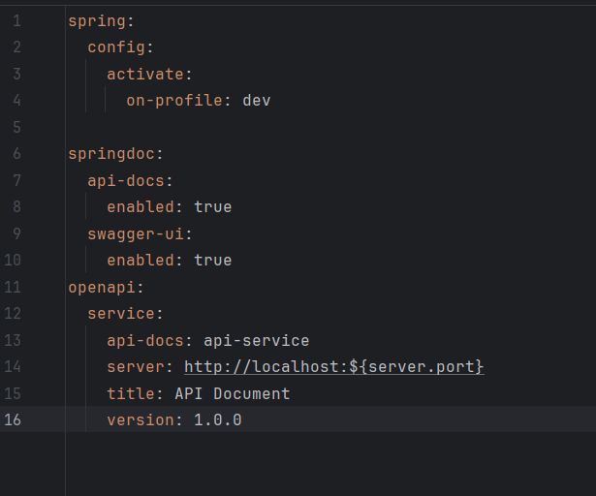
- Tạo file Dockerfile
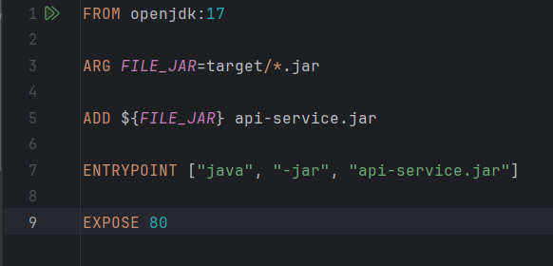
- Tạo file docker-compose.yml
version: '3.9'
services:
api-service:
container_name: api-container-1
build:
context: ./
dockerfile: Dockerfile
env_file:
- .env
ports:
- '8080:80'
networks:
- backend
networks:
backend:
driver: bridge

Tổng quan
Đây là cấu hình Docker Compose để chạy một container tên api-service trên một mạng bridge tên backend. Nó build image từ một Dockerfile trong thư mục hiện tại và map cổng 8080 của máy host sang cổng 80 của container.

Phân tích từng phần
version: '3.9'
- Chỉ định version schema của Docker Compose (ở đây là 3.9).

services:
api-service:
- Bạn khai báo 1 service tên api-service.

container_name: api-container-1
- Tên thật của container khi chạy (docker ps sẽ thấy tên này).

build:
context: ./
dockerfile: Dockerfile
- Build image từ Dockerfile trong thư mục hiện tại (./).
- dockerfile chỉ tên file (mặc định là Dockerfile nhưng bạn có thể đổi tên).

env_file:
- .env
- Load các biến môi trường từ file .env đặt cùng thư mục với docker-compose.yml.

ports:
- '8080:80'
- Map cổng:
  - 8080 trên máy host
  - sang cổng 80 trong container.
Ví dụ: bạn có thể truy cập app trên localhost:8080.

networks:
- backend
- Gán service này vào mạng bridge tên backend.

networks:
backend:
driver: bridge
- Khai báo mạng tên backend kiểu bridge (mạng ảo mặc định của Docker).

Ví dụ tóm tắt cách hoạt động
1️. Docker Compose sẽ build image từ Dockerfile.
2️. Container api-container-1 sẽ khởi động, nạp biến từ .env.
3️. Bên ngoài (host) cổng 8080 trỏ vào cổng 80 trong container.
4️. Container nằm trong network backend, cho phép kết nối dễ dàng với các container khác trên cùng network.
- File .env
API_URL=http://localhost:8080
- File application-dev.yml
spring:
config:
activate:
on-profile: dev
springdoc:
api-docs:
enabled: true
swagger-ui:
enabled: true
openapi:
service:
api-docs: api-service
server: http://localhost:${server.port}
title: API Document
version: 1.0.0
- File application-test.yml
spring:
config:
activate:
on-profile: test
springdoc:
api-docs:
enabled: true
swagger-ui:
enabled: true
openapi:
service:
api-docs: api-service
server: ${API_URL:DUMMY-API-URL}
title: API Document
version: 1.0.0
- File application-prod.yml
spring:
config:
activate:
on-profile: prod
springdoc:
api-docs:
enabled: true
swagger-ui:
enabled: true
openapi:
service:
api-docs: api-service
server: ${API_URL:DUMMY-API-URL}
title: API Document
version: 1.0.0

